**Elegancki płaszcz ecru - dlaczego warto mieć go w swojej szafie?**

**Każda kobieta, która zwraca uwagę na swój wygląd, chciałaby mieć w swojej szafie uniwersalne, ale szykowne ubrania. Jednym z nich jest zdecydowanie <strong>elegancki płaszcz ecru</strong>. Sprawdź dlaczego i jak wybrać odpowiedni!**

**Elegancki płaszcz ecru - ponadczasowy styl**

Długi damski płaszcz w kolorze ecru to prawdziwa klasyka, która nigdy nie wyjdzie z mody.

**Dlaczego warto mieć w swojej szafie elegancki płaszcz ecru?**

Jak powszechnie wiadomo, istnieje kilka takich elementów garderoby, które uważane są za prawdziwą klasykę. Mowa o białej koszuli, czarnym golfie, czy dobrze skrojonych, prostych jeansach. Do grupy tej możemy dołożyć również [elegancki płaszcz ecru](https://sylwiaromaniuk.com/products/sr-diana). Dlaczego? Ponieważ jest niesamowicie uniwersalny. Stonowany kolor wpasuje się do praktycznie każdej stylizacji. Elegancki krój sprawdzi się zarówno na co dzień, jak i na większe wyjścia. Dobrze mieć więc w swojej szafie tak praktyczny, a jednocześnie szykowny element garderoby.

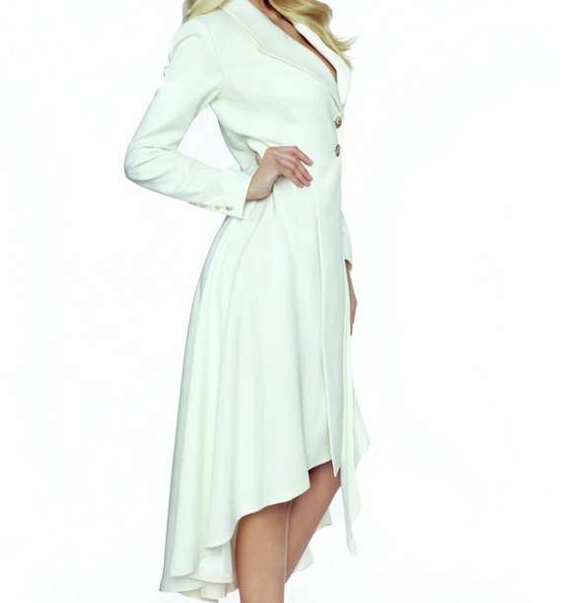

**Jak dobrać krój płaszcza do figury?**

Jeśli planujemy zakup **eleganckiego płaszcza ecru**, dobrze jest dobrać go do figury. Tylko wtedy będziemy czuć się w nim naprawdę dobrze. Wysokie i szczupłe kobiety mogą pozwolić sobie na bardziej oversizowe i proste kroje. Niższym i nieco bardziej zaokrąglonym paniom o wiele bardziej pasować będzie model taliowany, który doskonale podkreśli talię.